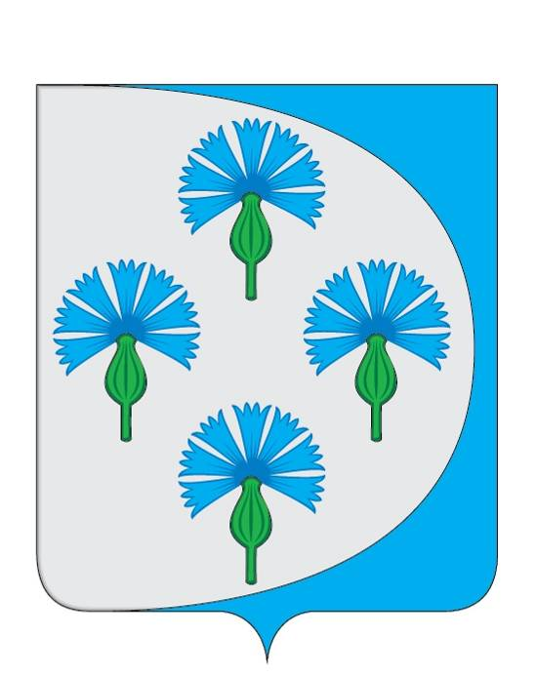
Российская Федерация
Администрация сельского поселения Черновский муниципального района Волжский Самарской области
_________________________________________________________________
Постановление

от «_15_» _июля_ 2022_г. № __87__
О проведении общественных обсуждений проекта муниципальной программы «Формирование комфортной городской среды на территории сельского поселения Черновский муниципального района Волжский Самарской области на 2023-2024 годы»

Руководствуясь Федеральным законом от 06.10.2003 №131 ФЗ «Об общих принципах организации местного самоуправления в Российской Федерации», Уставом сельского поселения Черновский, в целях информирования населения сельского поселения Черновский о разработанном проекте муниципальной программы, выявления и учета общественного мнения по теме, вопросам и проблемам, на решение которых будет направлен проект муниципальной программы, оценки предложений заинтересованных лиц, Администрация сельского поселения Черновский муниципального района Волжский Самарской области
ПОСТАНОВЛЯЕТ:
- Провести на территории сельского поселения Черновский с 15.07.2022 по 16.08.2022 года общественные обсуждения проекта муниципальной программы «Формирование комфортной городской среды на территории сельского поселения Черновский муниципального района Волжский Самарской области на 2023-2024 годы».
- Вынести проект муниципальной программы «Формирование комфортной городской среды на территории сельского поселения Черновский муниципального района Волжский Самарской области на 2023-2024 годы» на общественное обсуждение (приложение к настоящему постановлению).
- Предложения по проекту муниципальной программы могут быть направлены всеми заинтересованными лицами в Администрацию сельского поселения, по адресу: Самарская область, Волжский район, пос. Черновский, ул. Советская, д.1, по рабочим дням с 8 ч. 00 мин до 12 ч. 00 мин. и с 12 ч. 48 мин. до 16 ч. 00 мин. или по электронной почте в виде прикрепленного файла на адрес: admchernovsky@yandex.ru.
- Назначить лицом, ответственным за прием, обобщение и анализ поступивших предложений по проекту муниципальной программы формирования современной городской среды на территории сельского поселения Черновский на 2023-2024 годы, Лукьянову Ольгу Сергеевну, специалиста по благоустройству и ЖКХ администрации сельского поселения Черновский.
- Разместить настоящее постановление на официальном сайте Администрации сельского поселения Черновский https://admchernovsky.ru в информационно - телекоммуникационной сети Интернет.

Глава сельского поселения Черновский
муниципального района Волжский
Самарской области А.М. Кузнецов

